МІНІСТЕРСТВО ОСВІТИ І НАУКИ, МОЛОДІ І СПОРТУ УКРАЇНИ

НАЦІОНАЛЬНИЙ ТЕХНІЧНИЙ УНІВЕРСИТЕТ УКРАЇНИ

“КИЇВСЬКИЙ ПОЛІТЕХНІЧНИЙ ІНСТИТУТ

імені ІГОРЯ СІКОРСЬКОГО”

КАФЕДРА КОНСТРУЮВАННЯ ЕОА

**ЗВІТ**

з лабораторної роботи №2

по курсу «Алгоритмічні мови та програмування – 2»

на тему «Сортування»

Виконав:

студент гр. ДК-91

Алєшко Андрій

Перевірив:

ст. викладач

Губар В.Г.

Київ – 2020

**Лабораторна робота №2**

***Сортування***

*Тема роботи*: алгоритми сортування.

*Мета роботи*: ознайомлення з алгоритмами сортування.

*Завдання:*

Масив заповнити випадковими числами (0-10000). Заповнення організувати у вигляді окремої функції. Результат записати до файлу

*Посилання на репозиторій:*

<https://github.com/sgubar/2020/tree/master/dk91/Aleshko/Laba2>

*Блок-схема:*

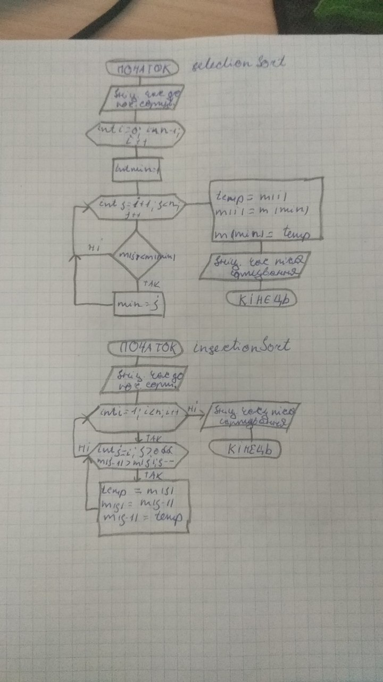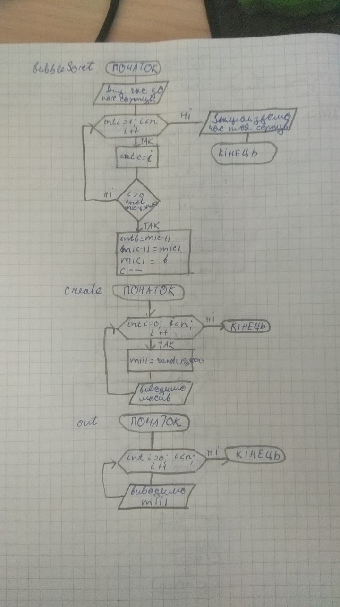

*Висновки:* В ході даної лабораторнох роботи я вивчив можливі методи сортування та ознайомився з бібліотекою time.h та її властивостями.